Informacja o Zespole Placówek Kultury w Wąsoszu - tekst łatwy do czytania i zrozumienia (ETR)

Zespół Placówek Kultury w Wąsoszu
Zespół Placówek Kultury w Wąsoszu, czyli po prostu ZPK, znajduje się przy ulicy Zacisze 10 D w Wąsoszu.
W skład Zespołu Placówek Kultury wchodzi Dom Kultury z Kinem Zacisze oraz Biblioteka Publiczna w Wąsoszu mieszcząca się przy ulicy Krzywej 11 w Wąsoszu.
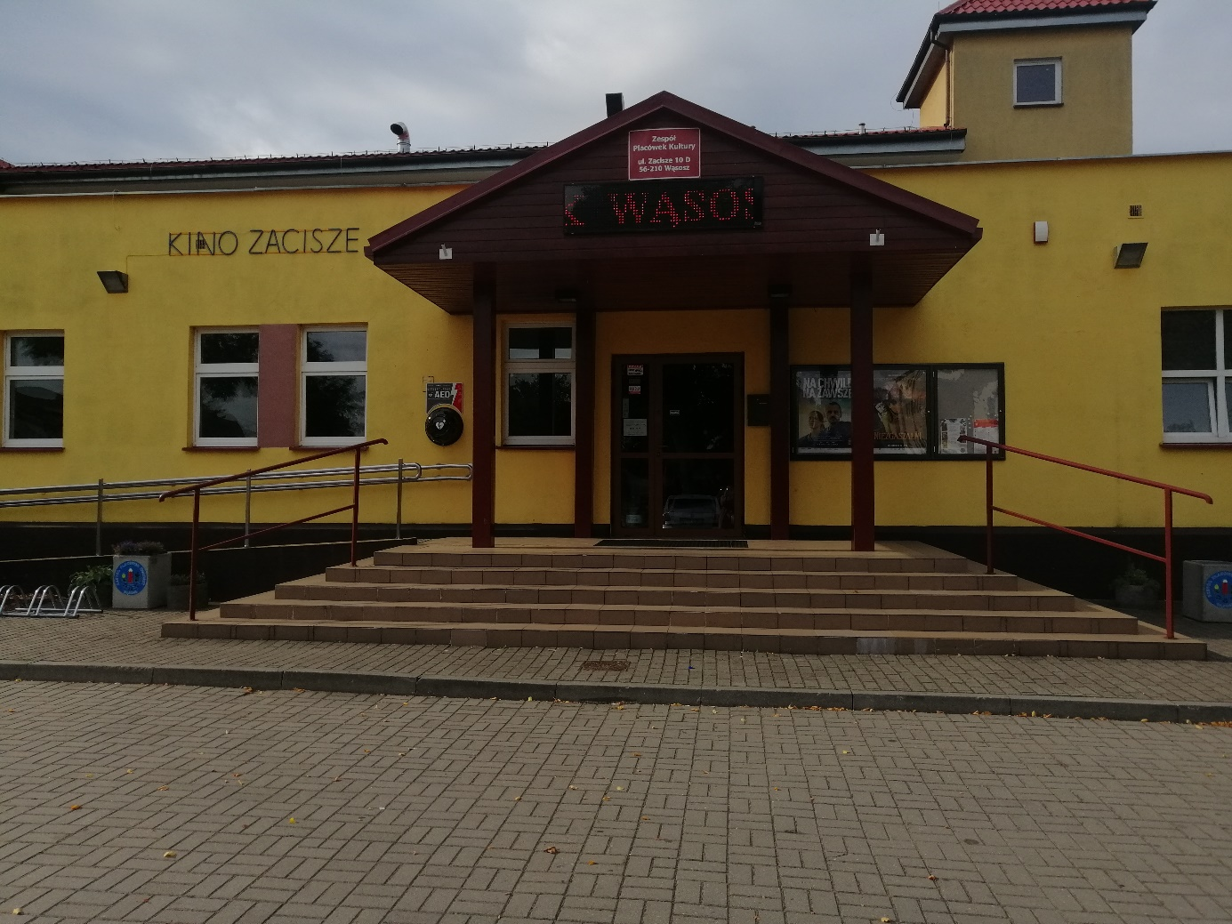
Za pracę ZPK odpowiedzialny jest Dyrektor.
Dyrektorem ZPK jest Pan Dawid Bobera.
Dyrektor przyjmuje interesantów od poniedziałku do piątku od godziny 7.00 do godziny 15.00.

Kontakt z Zespołem Placówek Kultury w Wąsoszu
Wszystkie potrzebne informacje uzyskasz pod numerem telefonu 65 543 79 36.
Możesz także napisać e-mail na adres: biuro@zpk.wasosz.gmina.pl
ZPK przyjmuje interesantów od poniedziałku do piątku od godziny 7.00 do godziny 15.00.

Dostępność budynku
Budynek Zespołu Placówek Kultury w Wąsoszu posiada jedno wejście główne od strony parkingu. Do drzwi wejściowych prowadzą szerokie schody. Schody wyłożone są płytkami ze zmienną strukturą (rowki antypoślizgowe). Schody nie zostały oznaczone kolorystycznie. Po obu stronach schodów znajdują się poręcze.
Wejście główne zostało wyposażone w podjazd dla osób poruszających się na wózkach inwalidzkich, które znajduje się po lewej stronie schodów. Powierzchnia podjazdu wykonana jest z kostki brukowej. Przy podjeździe znajdują się metalowe poręcze po obu stronach.
Drzwi wejściowe są szerokie, szklane. Elementy szklane drzwi nie zostały oznaczone kontrastowo, choć brązowy kolor ramy drzwi kontrastuje z żółtą ścianą budynku.
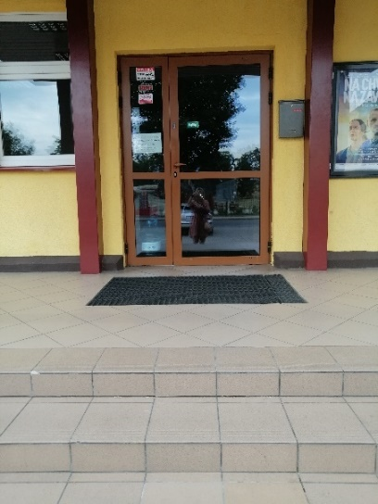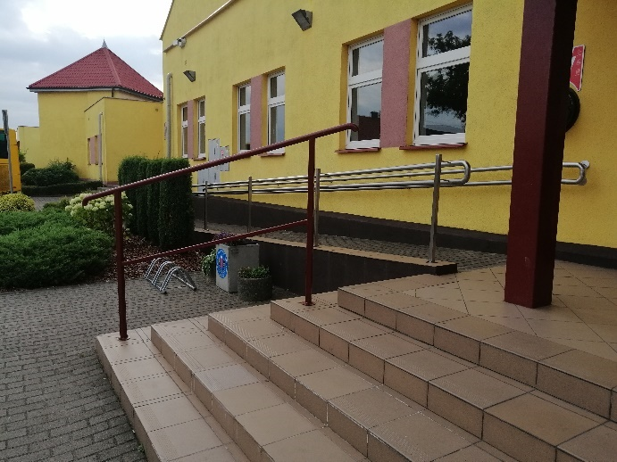
Budynek jest piętrowy. Na piętro budynku można dostać się za pomocą schodów. Schody posiadają poręcze po lewej stronie oraz zmienną fakturę na krańcach stopni (rowki antypoślizgowe). Schody nie zostały oznaczone kontrastowo.
Osoby poruszające się na wózkach inwalidzkich nie mają możliwości dostać się do pomieszczeń budynku na pierwszym piętrze.
Gabinet Dyrektora oraz pomieszczenia biurowe znajdują się na parterze.
Korytarze wewnątrz budynku są szerokie, co zapewnia dostęp osobom poruszającym się na wózkach inwalidzkich do Kina Zacisze. Na parterze znajduje się toaleta dostosowana do potrzeb osób niepełnosprawnych. Dodatkowo wszystkie szklane drzwi wewnątrz budynku kontrastują z powierzchnią ścian i podłogi.
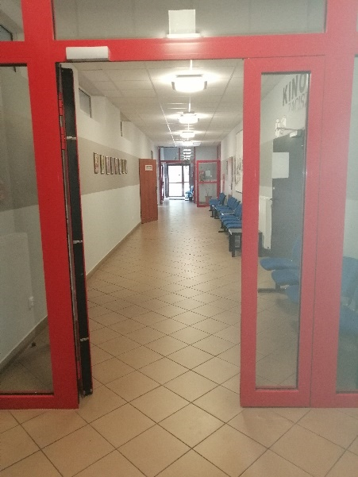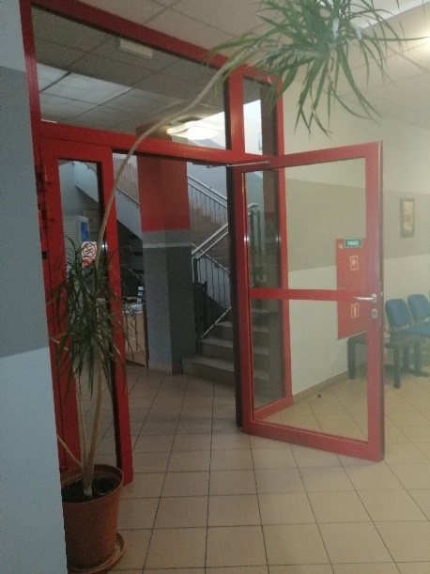
W budynku Domu Kultury w Wąsoszu znajduje się Kino Zacisze. Osoby poruszające się na wózkach inwalidzkich mają zapewniony dostęp do kina. Drzwi wejściowe do sali kinowej są szerokie, otwierają się na zewnątrz. Powierzchnia sali jest antypoślizgowa, zastosowano dywan.
Bilety na seanse filmowe można zamówić on-line.
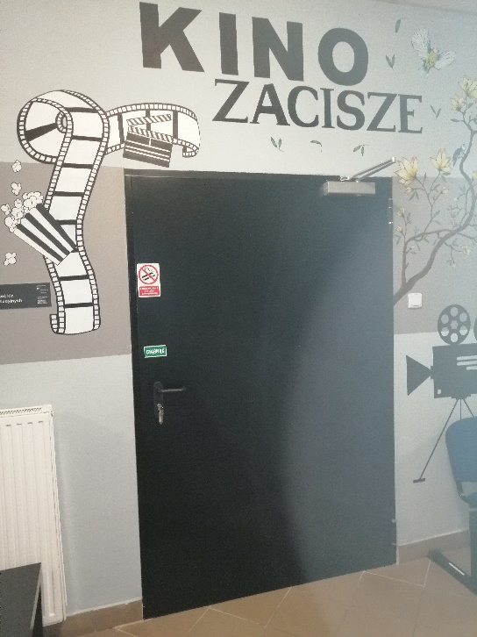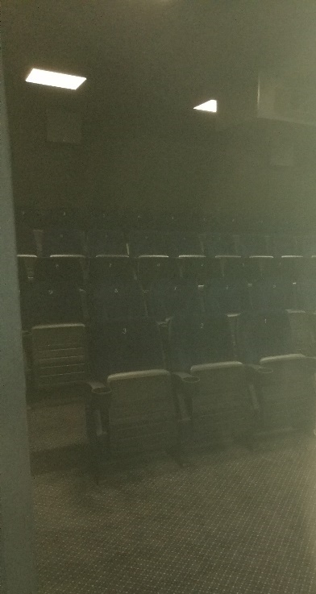
Przed budynkiem ZPK znajduje się duży parking z wyznaczonymi miejscami postojowymi. Brak jest wyznaczonych miejsc dla osób niepełnosprawnych.
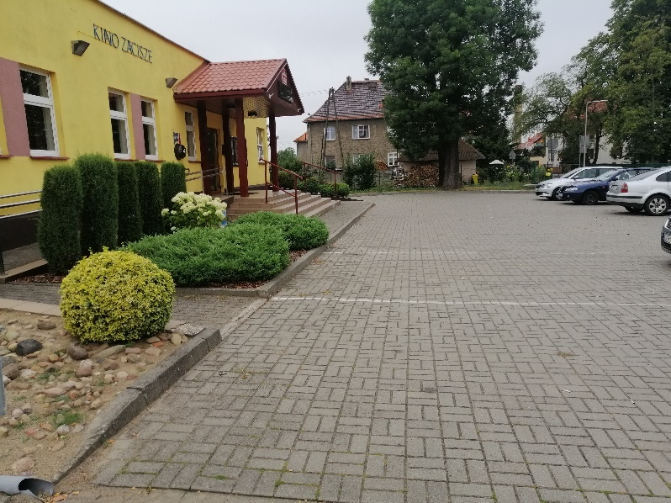
Biblioteka publiczna w Wąsoszu znajduje się w budynku Ośrodka Pomocy Społecznej w Wąsoszu przy ulicy Krzywej 11. Budynek nie jest dostosowany do potrzeb osób niepełnosprawnych. Przed budynkiem znajduje się parking z wyznaczonym miejscem postojowym dla osoby niepełnosprawnej.
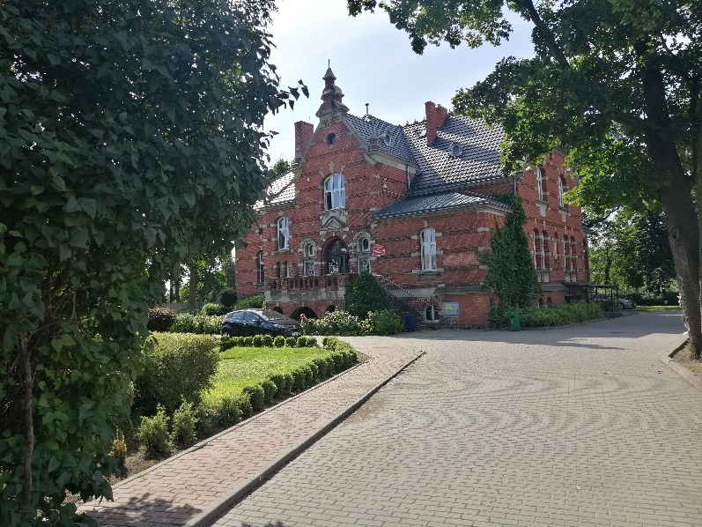
Pomieszczenia biblioteczne znajdują się na parterze, do którego prowadzą zewnętrzne schody. Schody wyposażone zostały w poręcze po obu stronach. Schody nie posiadają zmiennej faktury ani nie zostały oznaczone kontrastowo. Osoby z niepełnosprawnością ruchową mają utrudniony dostęp do pomieszczeń bibliotecznych.
W Bibliotece Publicznej dostępny jest katalog on-line umożliwiający wypożyczanie książek.
Filia Biblioteki Publicznej znajduje się w Kamieniu Górowskim.
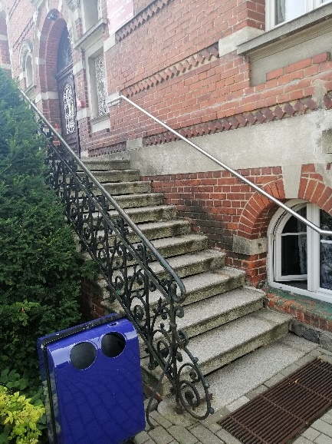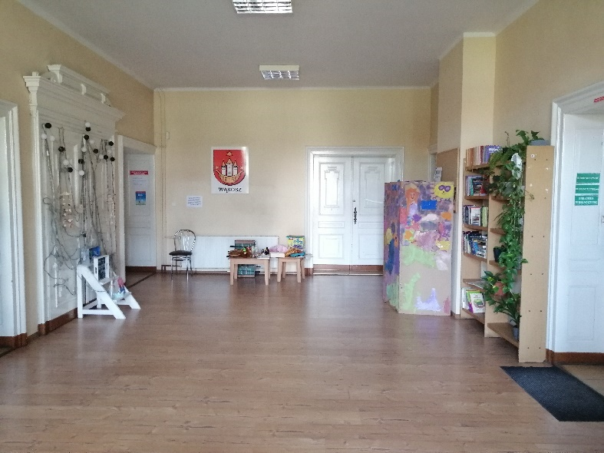

Jak załatwić sprawę w Zespole Placówek Kultury w Wąsoszu?
Żeby załatwić sprawę w ZPK możesz:
1. Napisać potrzebne pismo i wysłać je na adres:
Zespół Placówek Kultury
Ulica Zacisze 10D
56-210 Wąsosz
2. Przyjść do ZPK i spotkać się z pracownikiem w godzinach pracy.
3. Przynieść stosowne pismo do biura.
4. Napisać wiadomość i wysłać ją na adres e-mailowy
biuro@zpk.wasosz.gmina.pl
5. Zadzwonić pod numer telefonu 65 543 79 36.
Pracownicy ZPK pomogą załatwić Twoją sprawę bez względu na sposób kontaktu wybrany przez Ciebie.
Poinformuj nas o najlepszej dla Ciebie formie komunikowania się dla załatwienia Twojej sprawy.
My dołożymy starań, aby Twoją sprawę załatwić jak najszybciej.

Pies przewodnik
Jeśli przy poruszaniu się pomaga Ci pies przewodnik, oczywiście możesz z nim przyjść do Zespołu Placówek Kultury w Wąsoszu.

Czym zajmuje się Zespół Placówek Kultury w Wąsoszu?
Zespół Placówek Kultury dba o rozwój kulturalny mieszkańców Wąsosza.
W Domu Kultury odbywają się:
- zajęcia instrumentalne;
- zajęcia plastyczne;
- joga;
- spotkania zespołu wokalnego ZPK;
- spotkania Uniwersytetu Trzeciego Wieku;
- zajęcia taneczne;
- zajęcia szachowe;
- spotkania Zespołu Wąsoszanki;
- Trening Kreatywnego Rozwoju;
- Sensoplastyka;
- seanse filomowe;
- wynajem Sali kinowej;
- zabawy okolicznościowe.

Oficjalna strona Zespołu Placówek Kultury w Wąsoszu
Oficjalną stroną ZPK jest strona http://zpk.wasosz.gmina.pl/
ZPK prowadzi również Biuletyn Informacji Publicznej

